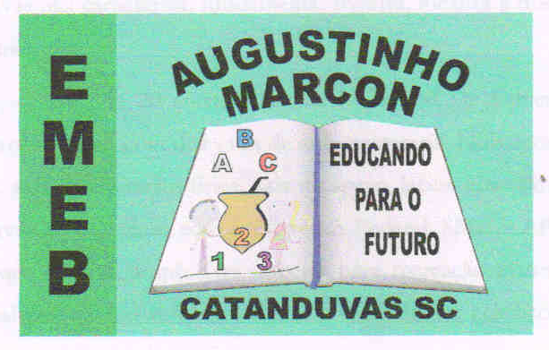
Escola Municipal de Educação Básica Augustinho Marcon
Catanduvas(SC), agosto de 2020.
Diretora: Tatiana M. B. Menegat.
Assessora Técnica-Pedagógica: Maristela Apª. B. Baraúna
Assessora Técnica-Administrativa: Margarete P. Dutra.
Professora: Gabriela Abatti.
2 º ano

AULA 06 - 24 DE AGOSTO A 28 DE AGOSTO

NOME DA ATIVIDADE: BOLINHA ESCONDIDA

NESTA ATIVIDADE VAMOS PRECISAR DE 2 PESSOAS, COPOS DE PLÁSTICO AQUELES QUE TIVEREM EM CASA, E BOLINHAS PODEM SER FEITAS DE PAPEL. UMA PESSOA DA FAMÍLIA IRÁ LANÇAR A BOLINHA E A CRIANÇA ESTARÁ NUM LUGAR DETERMINADO PELO FAMILIAR A UMA DISTÂNCIA DE 1 METRO E MEIO TERÁ QUATRO COPOS UM DO LADO DO OUTRO, A PESSOA LANÇARÁ A BOLINHA E DEPENDENDO A DIREÇÃO QUE ELA FOR A CRIANÇA DEVERÁ PEGAR O COPO QUE ESTIVER MAIS PRÓXIMO A SUA DIREÇÃO E PRENDER A BOLINHA NÃO DEIXANDO ELA PASSAR. NO GRUPO DO WHATSAPP IRÁ UM VÍDEO EXPLICATIVO DA ATIVIDADE.

BOA SEMANA!!!

